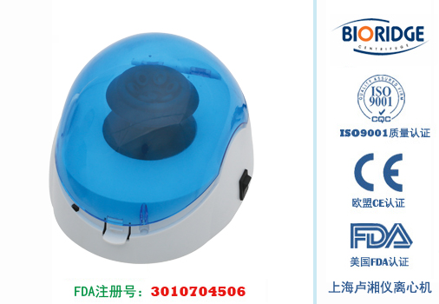
产品介绍
主要技术性能
专利静电技术，超低噪音运行，采用进口无刷免维护电机，经久耐用，安全可靠。
主要技术参数
型号 | TD-10K | TD-6K | TD-4K
最高转速 | 10000r/min | 6000r/min | 4000r/min
最大相对离心力 | 5000xg | 2000xg | 900xg
样品处理量 | —— 0.2mlx2x8 ——
 | 1.5ml/0.5ml/0.2mlx6
整机噪音 | <48dB(A)
电源 | AC220V 50Hz
外形尺寸(LxWxH) | 189mmx161mmx122mm
外包装尺寸(LxWxH) | 330mmx250mmx210mm
净重 | 约1kg
配件中心
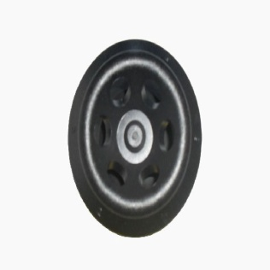
NO.1
容量：1.5ml/0.5ml/0.2ml×6
转速： 4000r/min
离心力： 900×g

